RANCANGAN SISTEM HELPDESK TICKETING BERBASIS WEB
PT GLOBAL TRANSFORMASI TEKNOLOGI
Judul KP: Implementasi Sistem Helpdesk Ticketing Berbasis Web pada PT Global Transformasi Teknologi

1. Latar Belakang
PT Global Transformasi Teknologi merupakan perusahaan yang bergerak pada bidang teknologi informasi
dengan aktivitas layanan IT kepada berbagai customer dari sektor pemerintahan maupun swasta.
Dalam aktivitas operasional sehari-hari, proses penerimaan laporan gangguan, pencatatan tiket,
monitoring progres, dan penyelesaian masalah masih banyak dilakukan melalui komunikasi WhatsApp
serta pencatatan spreadsheet secara manual.
Kondisi tersebut menyebabkan beberapa tantangan seperti kesulitan melakukan tracking status tiket,
monitoring SLA, pencarian histori troubleshooting, pembuatan laporan, serta dokumentasi penyelesaian
permasalahan yang pernah terjadi.
Berdasarkan kondisi tersebut, diperlukan sistem Helpdesk Ticketing berbasis web yang dapat menjadi
pusat pengelolaan tiket internal GTT untuk meningkatkan efektivitas monitoring, dokumentasi, dan
pengendalian layanan support IT.

2. Tujuan Sistem
• Membangun sistem ticketing internal berbasis web untuk mengelola aktivitas support IT.
• Menggantikan pencatatan tiket manual menggunakan spreadsheet menjadi sistem terstruktur.
• Menyediakan monitoring SLA response dan resolution.
• Menyediakan dashboard dan reporting untuk kebutuhan monitoring management.
• Membangun knowledge base berdasarkan histori troubleshooting yang terdokumentasi.

3. Konsep Sistem
Sistem yang dibangun merupakan sistem internal Helpdesk Ticketing GTT.
Customer tidak melakukan login langsung ke sistem. Seluruh laporan customer diterima oleh CPIG/Helpdesk
melalui WhatsApp, email, telepon, atau informasi dari engineer kemudian dicatat dan dikelola melalui
aplikasi web helpdesk.

4. Alur Bisnis Sistem
1. Customer mengirimkan laporan issue melalui WhatsApp, Email, Telepon, atau channel lainnya.
2. CPIG/Helpdesk menerima laporan dan melakukan validasi informasi awal.
3. Helpdesk melakukan analisa awal, menentukan kategori issue, severity, dan SLA.
4. Ticket dibuat pada sistem web dan sistem menghasilkan nomor tiket otomatis.
5. Ticket diberikan kepada engineer sesuai kompetensi dan kebutuhan support.
6. Engineer melakukan troubleshooting dan mengisi histori aktivitas secara bertahap.
7. Jika membutuhkan bantuan vendor/principal, nomor case principal dicatat sebagai referensi internal.
8. Engineer memberikan root cause, action taken, dan resolution.
9. Customer melakukan konfirmasi penyelesaian.
10. Ticket ditutup dan dapat menjadi kandidat Knowledge Base setelah proses review.

5. Arsitektur Sistem / Topologi
Arsitektur sistem dirancang menggunakan pendekatan tiga komponen utama:
Channel Input, Helpdesk Application Layer, dan Data Management Layer.
Sistem menggunakan aplikasi web sebagai sumber utama pengelolaan tiket.
Email notification digunakan sebagai mekanisme notifikasi otomatis untuk mendukung monitoring aktivitas tiket.
Komponen | Fungsi
Customer / External User | Sumber laporan issue dari customer GTT melalui WhatsApp, email, atau komunikasi lainnya.
CPIG / Helpdesk | Melakukan validasi, analisa awal, pembuatan tiket, severity classification, dan assignment.
Web Helpdesk Application | Mengelola ticket, SLA, assignment, history, dashboard, reporting, dan knowledge base.
Notification Engine | Mengirim email notification untuk ticket baru, assignment, SLA warning, resolution, dan closing.
Engineer Team | Melakukan troubleshooting, update progress, dokumentasi langkah penyelesaian.
Principal Portal | Portal vendor/principal tetap digunakan untuk case management. Case ID hanya dicatat pada sistem GTT.
Database | Menyimpan data customer, ticket, user, SLA, history, dan knowledge base.

6. Logical Flow Architecture
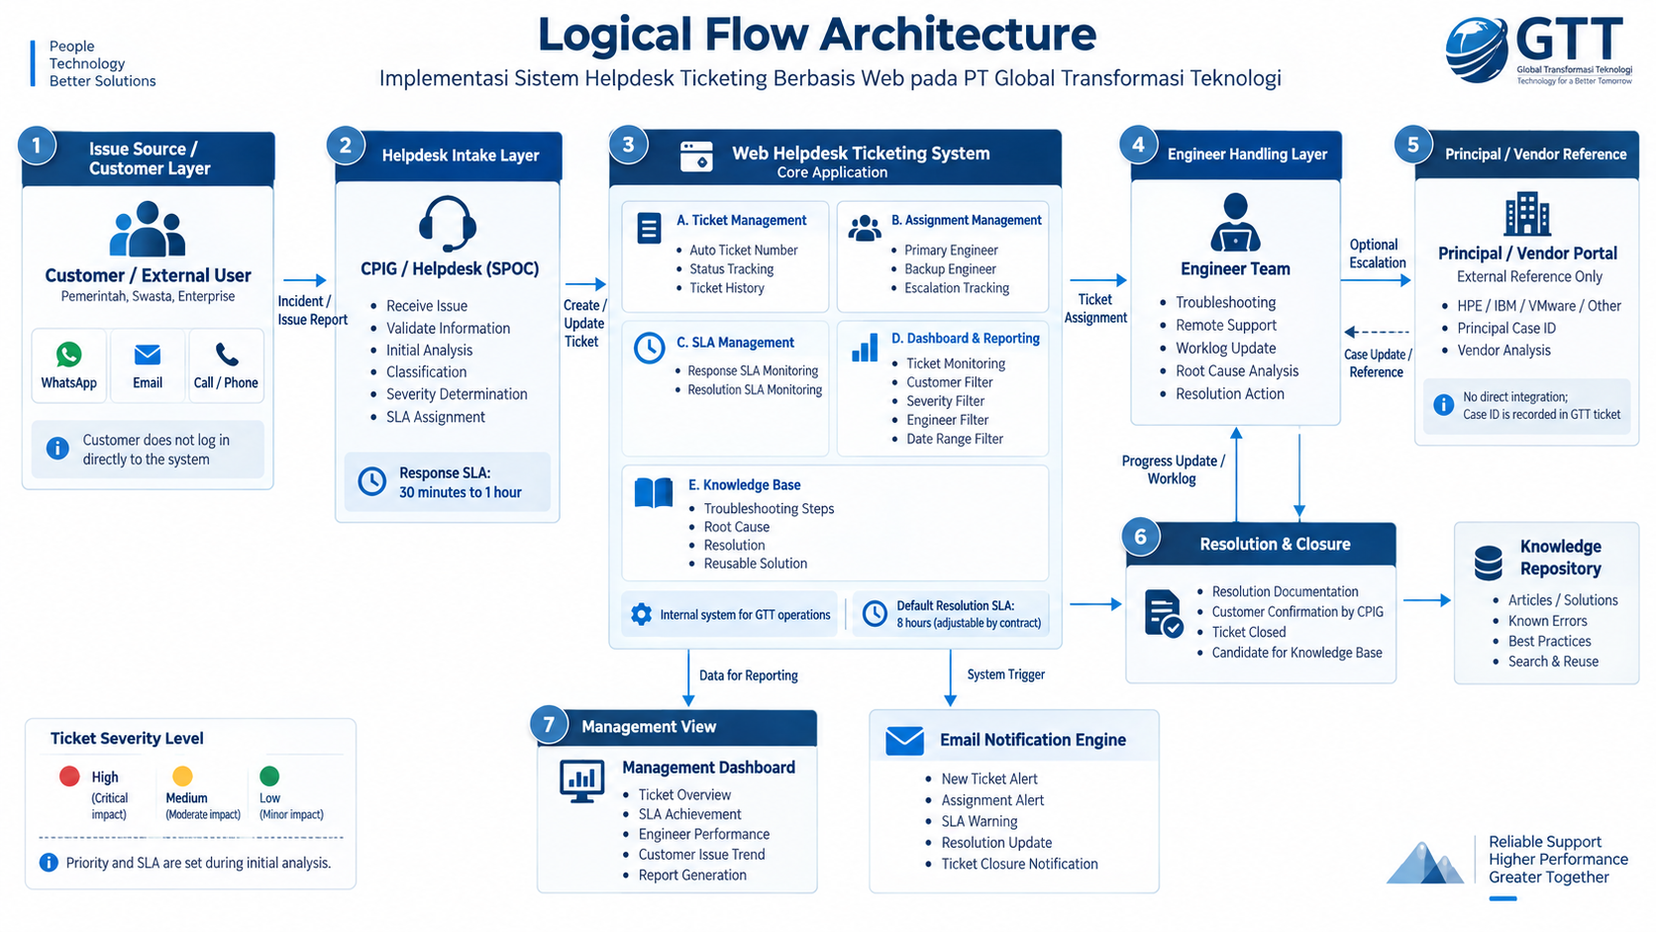

7. Severity dan SLA Management
Severity | Contoh | Prioritas
High | Service down, production impact, banyak user terdampak | Immediate handling
Medium | Performance degradation, terdapat workaround | Prioritas menengah
Low | Request informasi atau improvement | Sesuai jadwal
SLA yang dimonitor sistem terdiri dari:
1. Response SLA: waktu sejak laporan diterima sampai respon awal diberikan.
Target operasional sekitar 30 menit sampai 1 jam.
2. Resolution SLA: waktu penyelesaian issue berdasarkan severity dan kontrak customer.
Target umum operasional sekitar 8 jam.

8. Modul Sistem
• User Management dan Role Based Access Control (Admin, CPIG, Engineer, Management).
• Customer Management untuk pengelolaan customer dan PIC.
• Ticket Management untuk pembuatan, assignment, status, dan histori tiket.
• SLA Management untuk monitoring response dan resolution time.
• Dashboard Monitoring untuk melihat kondisi tiket secara real time.
• Reporting untuk laporan customer, engineer, severity, dan SLA.
• Knowledge Base untuk menyimpan solusi dan histori troubleshooting.
• Email Notification untuk notifikasi aktivitas tiket.

9. Knowledge Base Management
Knowledge Base tidak dibuat otomatis dari seluruh ticket closed.
Ticket yang telah selesai dapat diajukan sebagai kandidat Knowledge Base setelah engineer mengisi
dokumentasi troubleshooting secara lengkap.
Dokumentasi meliputi:
- Problem Description
- Symptom
- Troubleshooting Step
- Root Cause
- Resolution
- Recommendation
Jika solusi sebelumnya sudah tersedia, engineer cukup menggunakan referensi Knowledge Base yang ada.

10. Dashboard dan Reporting
• Monitoring total ticket, open ticket, closed ticket, dan ticket overdue.
• Filter berdasarkan customer, severity, status, engineer, dan periode waktu.
• Monitoring SLA achievement.
• Performance engineer berdasarkan jumlah ticket dan waktu penyelesaian.
• Trend issue berdasarkan customer dan kategori.

11. Scope dan Future Enhancement
Scope utama:
• Web Helpdesk Ticketing.
• Role access.
• Ticket workflow.
• SLA monitoring.
• Dashboard dan reporting.
• Knowledge Base.
• Email notification.
Future Enhancement:
• WhatsApp API chatbot untuk auto ticket creation.
• Customer self-service portal.
• Integrasi dengan sistem monitoring.

